Digwyddiadau 2022
Bydd y brif raglen adloniant rhwng 10am a 4pm. Mae rhai gweithgareddau'n digwydd drwy'r dydd ac eraill yn digwydd nawr ac yn y man drwy gydol y dydd.

Traeth anferth
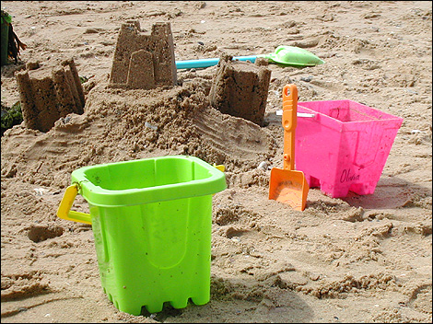
Bydd traeth anferth, yn llawn cadeiriau cynfas a theganau traeth, yn dod i Barc Rhisga, gan gynnig amgylchedd diogel ar gyfer diwrnod o hwyl ar y traeth i ddiddanu pawb. Dewch â phicnic, prynu gan y consesiynau ar y safle, neu #DewisLleol a chefnogi'r manwerthwyr yng nghanol y dref.

Pwnsh a Jwdi
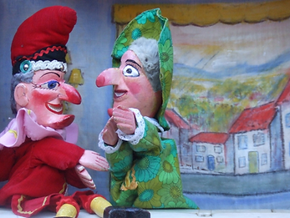
Bydd sioeau Pwnsh a Jwdi yn cael eu cynnal yn rheolaidd drwy gydol y dydd ar y traeth gan Mister Chris! Bydd fersiwn fodern o'r sioe draddodiadol yn cael ei pherfformio i gadw'n gyfoes, ond yn dal i ddefnyddio'r un cymeriadau a'r gwisgoedd traddodiadol.
Amser y sioeau yw 11am, 1pm a 3pm bob dydd.
www.lovegrovem.wix.com/misterchris
Facebook:
Cadair gynfas anferth
Neidiwch i'r gadair fawr hon a chael tynnu'ch llun. Rhannwch eich lluniau ar Facebook a Twitter @VisitCaerphilly

Reidiau ar gefn asynnod
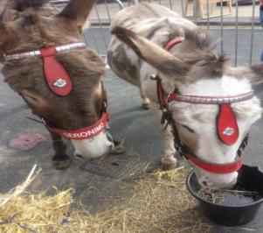
Mae plant wrth eu bodd â'r anifeiliaid blewog hyn. Am dâl bach, ewch am reid fer ar gefn asyn!

www.mikesdonkeys.co.uk
Facebook:

Stondinwyr
Bydd nifer fach o stondinau yn gwerthu losin, brownis, a phice ar y maen, yn ogystal â lluniaeth diodydd poeth ac oer, tatws ar ffurf troell, ‘Dinky Donuts’ a'r fan hufen iâ hollbwysig!

Reidiau ac atyniadau ffair hwyl
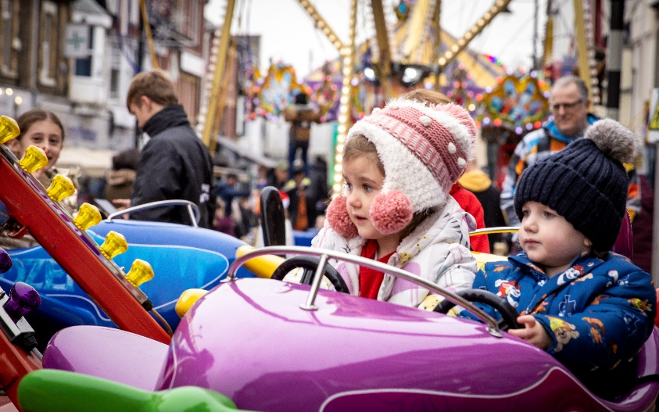
Bydd tŷ hwyl traddodiadol, teganau gwynt, trampolinau, a chwpanau a soseri i ddifyrru'r plantos.

Falconry UK
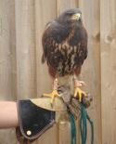
Bydd adar ysglyfaethus yn cael eu harddangos i ymwelwyr edrych arnyn nhw, cael ffotograffau gyda nhw a dysgu am ffeithiau a chefndir hynod ddiddorol y creaduriaid rhyfeddol hyn.
Gwefan: www.falconry-uk.org
Facebook: /FALCONRYUK

(Gall yr holl wybodaeth newid. Mae'r wybodaeth yn gywir ar adeg cyhoeddi'r wybodaeth.)

